ПРЕСС-РЕЛИЗ

Об использовании электронного сервиса «Жизненные ситуации»

Красноярск, 7 декабря, 2015 года, - Филиал ФГБУ «ФКП Росреестра» по Красноярскому краю информирует, о том, что на портале Росреестра работает сервис «Жизненные ситуации», который позволяет заявителю в удобной и наглядной форме получить исчерпывающий набор сведений о действиях в конкретной ситуации. После заполнения интерактивного опросника заявитель видит перечень документов, необходимых в конкретной ситуации.
Инструкция пользования сервисом «Жизненные ситуации»
- Зайти на сайт Росреестра в разделах «Физическим лицам» или «юридическим лицам» в подразделе «Полезная информация» выбрать рубрику «жизненные ситуации».

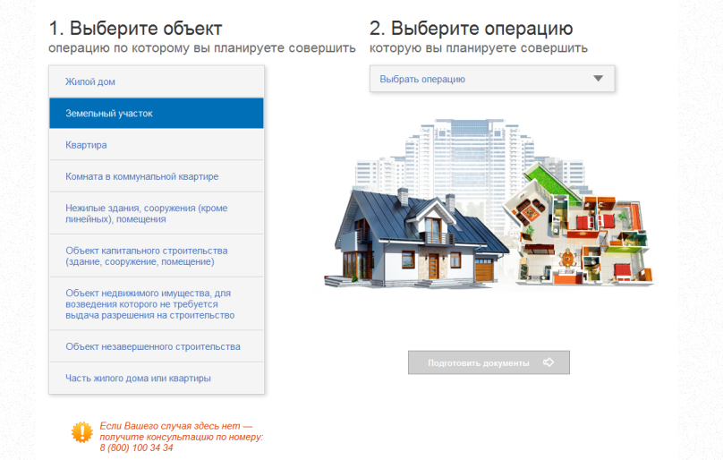
- Затем необходимо выбрать интересующий вас объект и вид операции, которую хотите по нему совершить, после чего нажать электронную кнопку «подготовить документы».

- Здесь вам будет предложено ответить на вопросы уточняя информацию для того чтобы правильно сформировать пакет документов, необходимых в Вашем случае для предоставления услуги необходимо. По мере того как вы будете отвечать на предложенные вопросы, будет формироваться пакет документов.

- По итогу на основании Ваших ответов на вопросы в предыдущих этапах будет подобран комплект документов, который вы можете распечатать либо сохранить.

Так же на данной странице есть возможность перейти в раздел «электронные услуги», который предоставляет возможности для дальнейших действий, включая и подачу документов.

В случае если Вашего случая нет в рамках данного сервиса, можно обратиться за консультацией по номеру: 8 (800) 100-34-34 (звонок бесплатный).

Для перехода к данной рубрике можно использовать ссылку: http://ls.rosreestr.ru/usecases.html.

О Федеральной кадастровой палате
Федеральная кадастровая палата (ФГБУ «ФКП Росреестра») – подведомственное учреждение Федеральной службы государственной регистрации кадастра и картографии (Росреестр). Федеральная кадастровая палата реализует полномочия Росреестра в сфере регистрации прав на недвижимое имущество и сделок с ним, кадастрового учета объектов недвижимости, учета зданий, сооружений, помещений, объектов незавершенного строительства и кадастровой оценки в соответствии с законодательством Российской Федерации.
ФГБУ «ФКП Росреестра» было образовано в 2011 году в результате реорганизации региональных Кадастровых палат в филиалы Федеральной кадастровой палаты во всех субъектах Российской Федерации.

Контакты для СМИ

Филиал ФГБУ «ФКП Росреестра» по Красноярскому краю
660018, Красноярск, а/я 2452

Марина Патрина
+7 391 228-66-70 (доб. 2194)
mpatrina@u24.rosreestr.ru

